**Консультация для родителей**

Сколько лет огонь угрожает людям, почти столько же они пытаются найти от него защиту.

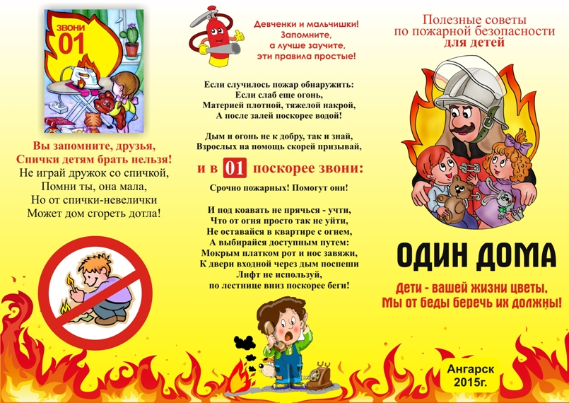

назвать много факторов, влияющих на увеличение пожаров в современном мире, но самым важным является человеческий фактор. Проблема пожаров остро стоит не только в нашей стране, но и в нашем городе. За последние годы значительно увеличилось количество пожаров, которые произошли по вине человека. Часто причиной пожара является детская шалость. Родители подходят к этой проблеме недостаточно серьёзно. Разрешают детям играть огнеопасными предметами, у многих зажигалка является привычной игрушкой. Чтобы изменить отношение человека к этой проблеме, нужно уже на дошкольном этапе развития ребёнка начинать заниматься с  этой проблемой. Необходимо изменить сознание и отношение людей к противопожарной безопасности, а детский возраст является самым благоприятным для формирования правил пожарной безопасности. Детскому саду и родителям надо объединить усилия, для того, чтобы уберечь детей от возможной трагедии, необходима целенаправленная работа над формированием у них культуры пожаробезопасного поведения.

**Объясните детям:**

Пожары очень опасны. При пожаре могут сгореть вещи, квартира и даже целый дом. Но главное, что при пожаре могут погибнуть люди. Запомни правила противопожарной безопасности.

**Правило 1.** Не балуйся дома со спичками и зажигалками. Это одна из причин пожаров.

**Правило 2**. Уходя из комнаты или из дома, не забывай выключать электроприборы.

**Правило 3**. Не суши бельё над плитой.

**Правило 4.** Ни в коем случае не зажигай фейерверки, свечи или бенгальские огни дома (и вообще лучше это делать только со взрослыми).

**Правило 5**. В деревне или на даче без взрослых не подходи к печке и не открывай печную дверцу (от выскочившего уголька может загореться дом).

**ЕСЛИ В ДОМЕ НАЧАЛСЯ ПОЖАР.**

**Правило 1**. Если огонь небольшой, можно попробовать сразу же затушить его, набросив на него плотную ткань или одеяло или вылив кастрюлю воды.

**Правило 2.** Если огонь сразу не погас, немедленно убегай из дома в безопасное место.

И только после этого позвони в пожарную охрану по телефону 101 или попроси об этом соседей.

**Правило 3.** Если не можешь убежать из горящей квартиры, сразу же позвони по телефону 01 и сообщи пожарным точный адрес и номер своей квартиры.

**Правило 4**. При пожаре дым гораздо опаснее огня. Большинство людей при пожаре погибают от дыма. Если чувствуешь, что задыхаешься, опустись на корточки или продвигайся к выходу ползком — внизу дыма меньше.

**Правило 5**. При пожаре никогда не садись в лифт. Он может отключиться, и ты задохнешься.

**Правило 6.** Ожидая приезда пожарных, не теряй головы и не выпрыгивай из окна. Тебя обязательно спасут.

**Правило 7.** Когда приедут пожарные, во всём их слушайся и не бойся. Они лучше знают как тебя спасти.

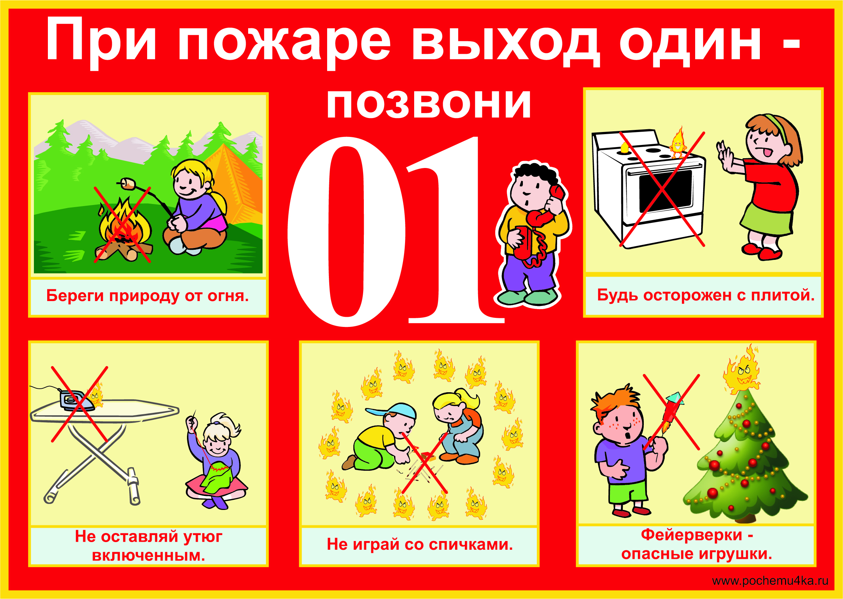

**УВАЖАЕМЫЕ РОДИТЕЛИ!**

Помните, что соблюдение элементарных правил безопасности убережёт Вас и ваших детей!

• Спички — не игрушка. Прячьте спички от детей!

• Разъясните детям, как тяжелы последствия шалости с огнем.

• Не оставляйте детей без надзора.

• Не проходите мимо детей, играющих с огнем.

• Не забывайте выключать электроприборы.

• Не разрешайте детям включать электроприборы.

• Не разрешайте детям разводить костры. Костер надо раскладывать так, чтобы он был защищен от внезапных порывов ветра, которые могут разнести пламя по окрестности.

• Применяя химические препараты, будьте осторожны. Ознакомьтесь и строго выполняйте инструкцию, напечатанную на этикетке.

• Не загромождайте основные пути эвакуации, балконы и лоджии.

• Изучите сами и разъясните детям правила пользования первичными средствами пожаротушения.